*REQUIREMENT ANALYSIS DOCUMENT (RAD)*

**APLIKASI ONLINE SHOP VERSI 3**



**Nama Kelompok:**

Giga Setiawan 165150200111011

Rona Salsabila 165150201111181

Azizah Nurul Asri 165150200111078

Titan Aji Nurceha 165150200111082

PROGRAM STUDI TEKNIK INFORMATIKA

JURUSAN TEKNIK INFORMATIKA

FAKULTAS ILMU KOMPUTER

UNIVERSITAS BRAWIJAYA

MALANG

2019

# analisis kebutuhan

## Deskripsi Umum Sistem

Untuk mengidentifikasi kebutuhan perangkat lunak, dilihat dari permasalahan yang muncul, yaitu pada toko yang masih menggunakan sistem secara manual seperti pencatatan transaksi pembelian, pencatatan transaksi penjualan, pencarian barang, perhitungan stok, yang mana memerlukan waktu yang cukup lama dan resiko kesalahan manusia.

Dari permasalahan diatas, kami membuat solusi berupa suatu sistem yang dapat membantu pemilik toko untuk memudahkan dalalm melakukan transaksi penjualan yang ada ditokonya dan juga memperluas usaha penjualan peralatan miliknya. Sistem ini nantinya akan berbasis *website* yang dapat diakses dengan perangkat yang terhubung ke jaringan internet.

## Identifikasi Aktor

|  |  |  |
| --- | --- | --- |
| **No** | **Identifikasi Pengguna** | **Karakteristik** |
| 1 | *Guest* | Pengguna yang belum melakukan *login* atau tidak memiliki akun untuk *login* |
| 2 | Admin | Pengguna yang memiliki hak akses penuh untuk mengoperasikan aplikasi *e-commerce.* |
| 3 | *Member* | Pengguna yang telah melakukan *login* dan memiliki akses untuk menggunakan fungsionalitas sesuai otoritasnya. |

## Kebutuhan Fungsional

*Guest*

|  |  |  |  |
| --- | --- | --- | --- |
| **No** | **Nama Kebutuhan** | **Kode Kebutuhan** | **Deskripsi** |
| 1 | *Login* | POPO_F_0101 | Sistem harus mampu masuk kedalam aplikasi sesuai dengan otoritasnya. |
| 2 | *Register* | POPO_F_0201 | Sistem harus mampu melakukan registrasi pengguna baru. |
| 3 | Lihat Barang | POPO_F_0301 | Sistem harus mampu menampilkan detail barang yang dijual. |
| 4 | Lihat Kategori Barang | POPO_F_0401 | Sistem harus mampu menampilkan data barang berdasarkan kategorinya. |
| 5 | Tambah Barang Kedalam Keranjang | POPO_F_0501 | Sistem harus mampu menambahkan data barang kedalam keranjang belanja. |
| 6 | Lihat Detail Barang | POPO_F_0601 | Sistem harus mampu menampilkan detail barang yang dipilih. |
| 7 | Cari Barang | POPO_F_0701 | Sistem harus mampu memberikan data barang yang sesuai dengan kata kunci pencarian pengguna |
| 8 | Lihat Barang Terbaru | POPO_F_1201 | Sistem harus mampu menampilkan data barang yang baru ditambahkan oleh admin. |
| 9 | Lihat Barang Terlaris | POPO_F_1301 | Sistem harus mampu menampilkan data kategori barang yang paling sering dicari |

Admin

|  |  |  |  |
| --- | --- | --- | --- |
| **No** | **Nama Kebutuhan** | **Kode Kebutuhan** | **Deskripsi** |
| 1 | Logout | POPO_F_0801 | Sistem harus mampu memutus otoritas pengguna. |
| 2 | Lihat Daftar Pesanan Barang | POPO_F_0901 | Sistem harus mampu melihat daftar barang yang telah dimasukkan pengguna kedalam keranjang belanja. |
| 3 | Olah Data Barang | POPO_F_1001 | Sistem harus mampu menambah dan menghapus data barang |

Member

|  |  |  |  |
| --- | --- | --- | --- |
| **No** | **Nama Kebutuhan** | **Kode Kebutuhan** | **Deskripsi** |
| 1 | Logout | POPO_F_0801 | Sistem harus mampu memutus otoritas pengguna. |
| 2 | Lihat Barang | POPO_F_0301 | Sistem harus mampu menampilkan detail barang yang dijual. |
| 3 | Lihat Kategori Barang | POPO_F_0401 | Sistem harus mampu menampilkan data barang berdasarkan kategorinya. |
| 4 | Tambah Barang Kedalam Keranjang | POPO_F_0501 | Sistem harus mampu menambahkan data barang kedalam keranjang belanja. |
| 5 | Lihat Detail Barang | POPO_F_0601 | Sistem harus mampu menampilkan detail barang yang dipilih. |
| 6 | Cari Barang | POPO_F_0701 | Sistem harus mampu memberikan data barang yang sesuai dengan kata kunci pencarian pengguna |
| 7 | Proses Pembayaran Barang | POPO_F_1101 | Sistem harus mampu memproses pembayaran barang yang telah dimasukkan kedalam keranjang belanja. |
| 8 | Lihat Barang Terbaru | POPO_F_1201 | Sistem harus mampu menampilkan data barang yang baru ditambahkan oleh admin. |
| 9 | Lihat Barang Terlaris | POPO_F_1301 | Sistem harus mampu menampilkan data kategori barang yang paling sering dicari |

### Spesifikasi Kebutuhan Fungsional

|  |  |  |  |
| --- | --- | --- | --- |
| **No** | **Kode Kebutuhan Utama** | **Kode Spesifikasi Kebutuhan** | **Deskripsi** |
| 1 | POPO_F_0101 | POPO_F_0102 | Sistem harus menyediakan tombol *login* untuk mengisi *form login* yang berisi *email* dan *password.* |
| 2 | POPO_F_0201 | POPO_F_0202 | Sistem harus menyediakan tombol *register* untuk mengisi *form* registrasi yang berisi Masukkan nama, username, e-mail, password, dan konfirmasi password |
| 3 | POPO_F_0601 | POPO_F_0601 | Sistem harus mampu menampilkan detail informasi barang yang terdiri atas deskripsi barang, foto barang, nama barang, harga barang, warna, berat, dan stock |
| 4 | POPO_F_0901 | POPO_F_0902 | Sistem harus mampu menyediakan tombol untuk menambah data barang dan form yang berisi nama barang, deskripsi barang, foto barang, harga, kategori, stock, berat dan merk. |
| POPO_F_0903 | Sistem harus mampu menyediakan tombol untuk menghapus data barang |

## Kebutuhan Non Fungsional

|  |  |  |  |
| --- | --- | --- | --- |
| **No** | **Kode Fungsi** | **Parameter** | **Deskripsi Kebutuhan** |
| 1 | POPO_NF_01 | *Compatibility* | Sistem dapat berjalan pada 3 *browser* yang berbeda, yaitu google chrome, mozilla firefox, dan internet explorer. |

## Pemodelan Kebutuhan

### Use Case Diagram

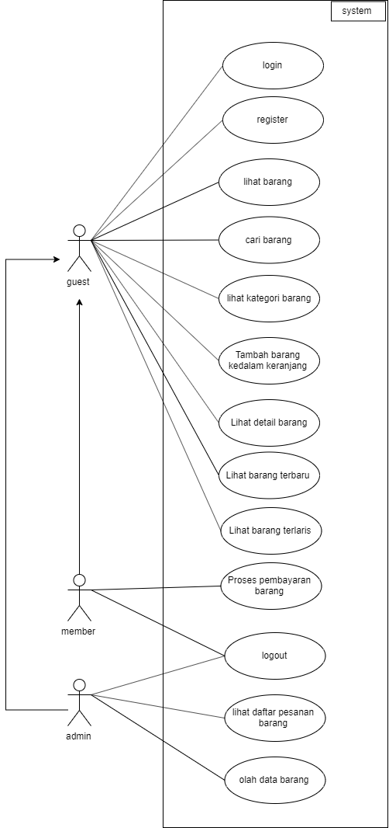

Gambar 1.1 Use Case DIagram

### Class Diagram

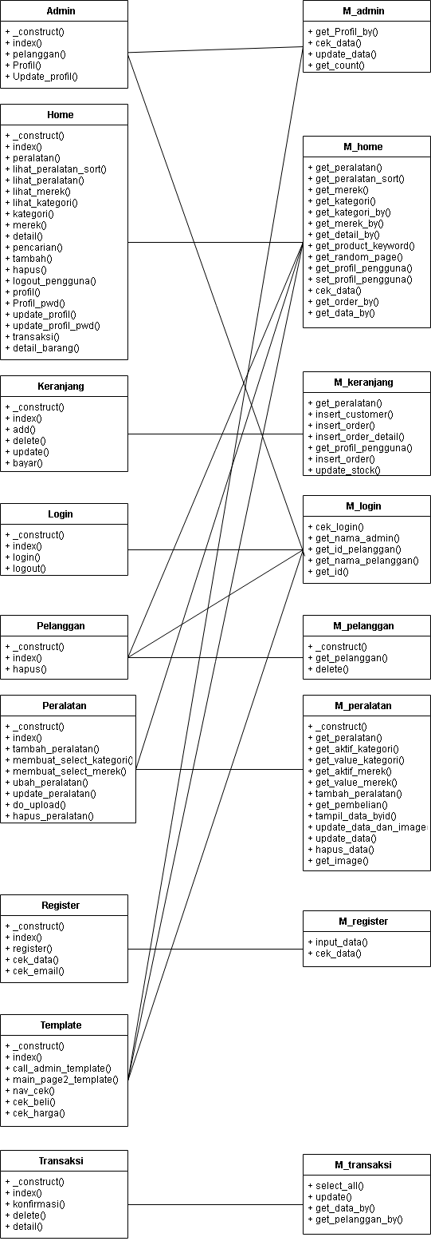

Gambar 1.2 Class Diagram

## User Manual

1. **Log in [*guest*]**
2. Membuka aplikasi online shop

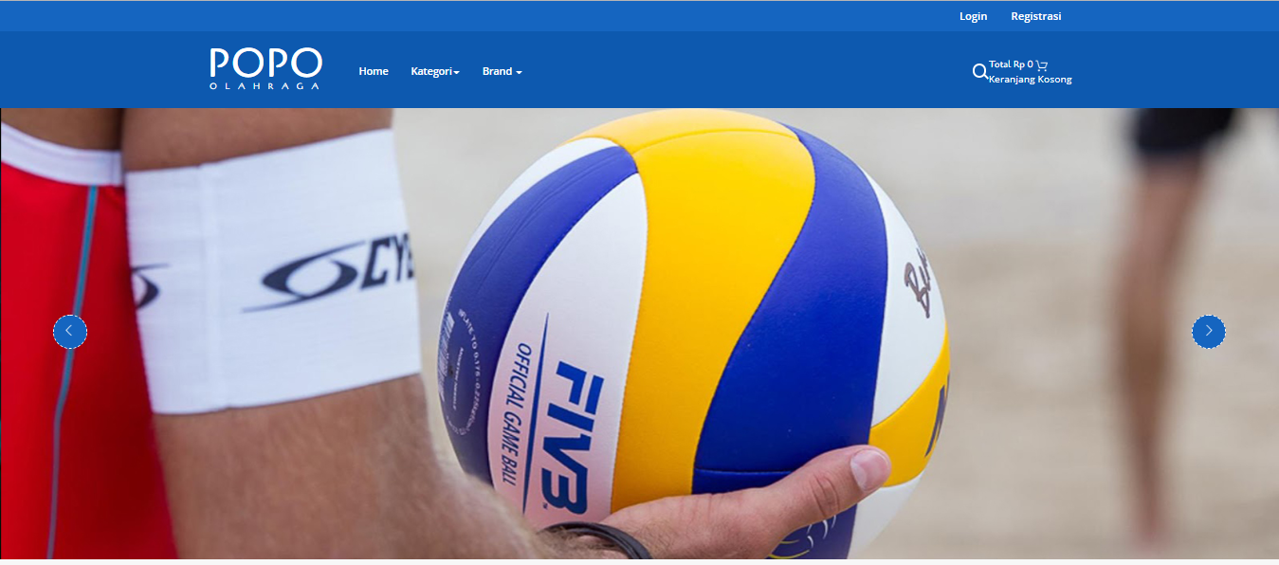

1. Tekan tombol “Login” pada pojok kanan atas halaman utama aplikasi



1. Masukkan *username* dan *password* yang sesuai pada saat proses registrasi

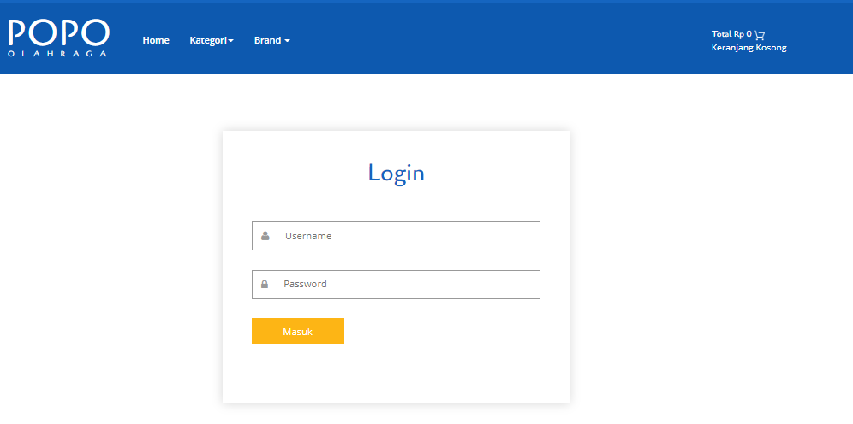

1. Tekan tombol “Masuk” untuk masuk kedalam aplikasi

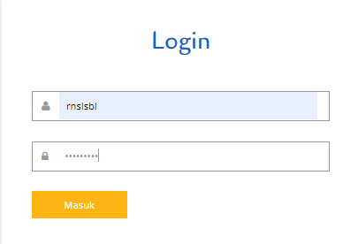

1. **Register [*guest*]**
2. Membuka aplikasi online shop



1. Tekan tombol “Registrasi” pada pojok kanan atas halaman utama aplikasi



1. Masukkan nama, username, e-mail, password, dan konfirmasi password

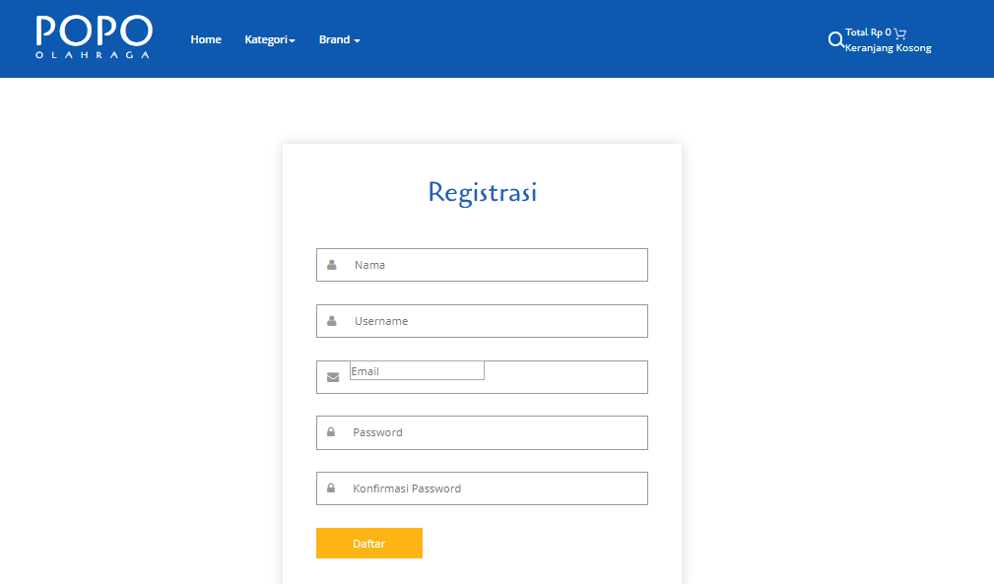

1. Tekan tombol “Daftar” untuk mendaftarkan akun tersebut

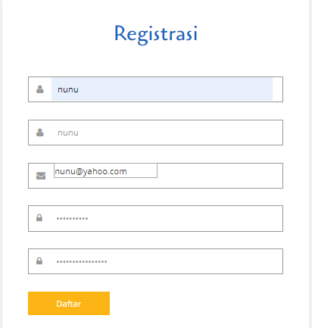

## Melihat barang terbaru [*member* dan *guest*]

* + - 1. Masuk kedalam sistem sebagai member
      2. Pada halaman utama aplikasi, akan muncul daftar peralatan terbaru

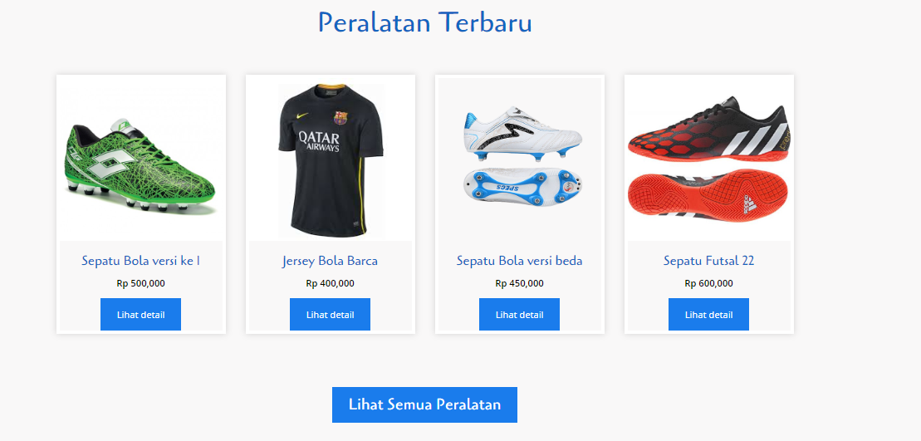

## Melihat kategori barang terlaris [*member* dan *guest*]

* + - 1. Masuk kedalam sistem sebagai member
      2. Pada halaman utama aplikasi, akan muncul daftar kategori barang yang terlaris atau sering dicari.

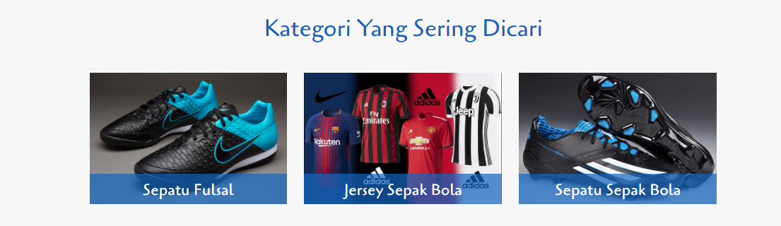

## Membeli barang [*member*]

1. Masuk kedalam sistem sebagai member
2. Menekan kategori barang yang diinginkan
3. Memilih produk sesuai keinginan

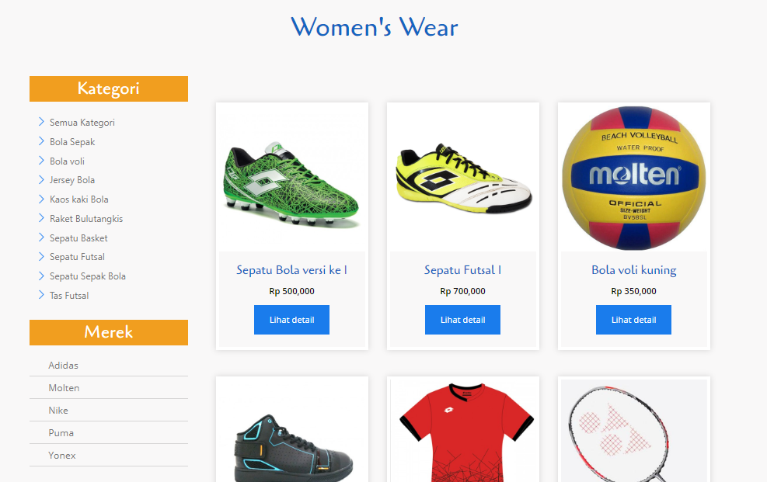

1. Memilih dan melihat detail barang

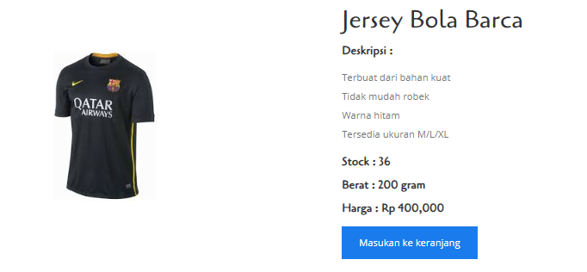

1. Menekan tombol “Masukkan ke Keranjang”



1. Menekan tombol “Cart” pada pojok kanan atas untuk melihat barang yang telah dimasukkan kedalam keranjang

## lah data barang [admin]

1. Masuk kedalam sistem sebagai admin
2. Menekan tombol “Peralatan” untuk melihat daftar produk pada side bar aplikasi

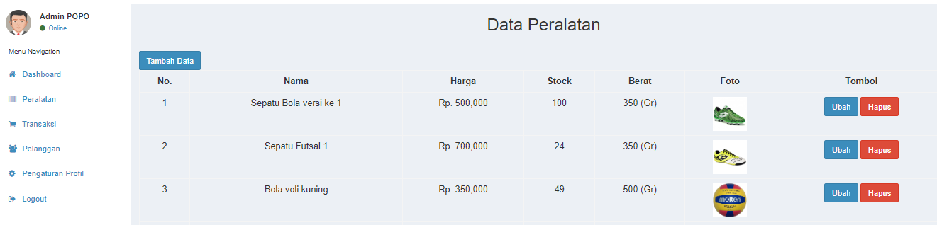

1. Menekan tombol “Tambah Data” untuk menambahkan product



1. Mengisi seluruh form yang terdapat pada menu “Add Product”

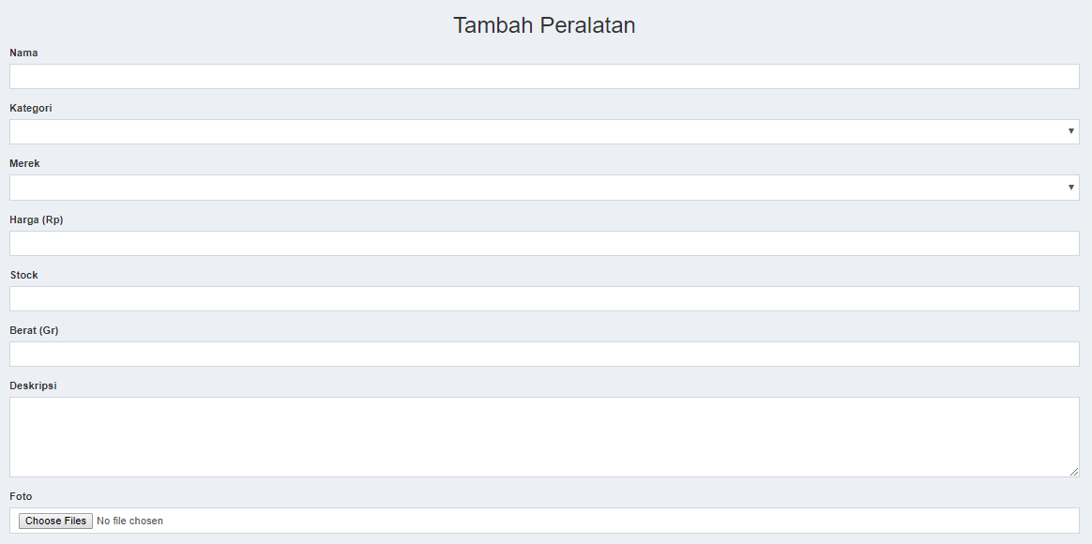

1. Menekan tombol “Add Product” untuk menyimpan produk pada database



1. Menekan tombol “delete” pada menu peralatan untuk menghapus data produk

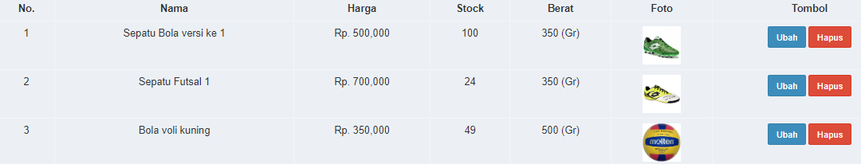

1. **Lihat data transaksi [admin]**

Masuk kedalam sistem sebagai admin

Menekan tombol “Transaski” untuk melihat daftar user pada side bar aplikasi

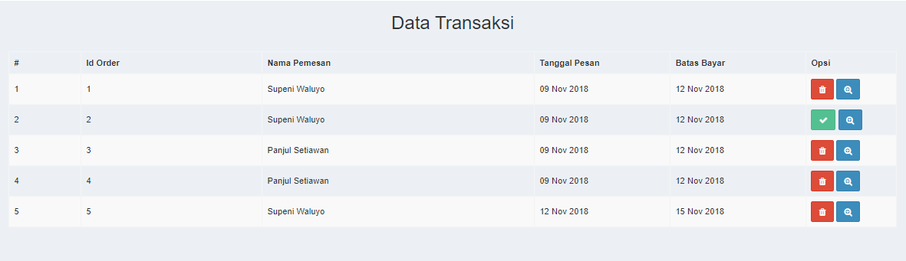

Klik tombol “zoom out” untuk melihat detail pembelian barang



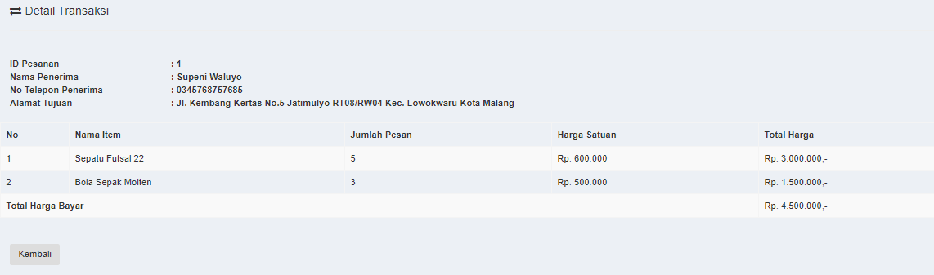

Klik tombol “hapus” untuk menghapus pemesanan barang



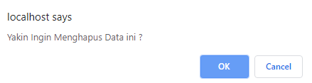

Apabila member telah melakukan pembayaran barang, maka admin tidak dapat menghapus pemesanan barang.



# Pengujian

## Pengujian White Box

### Pengujian Unit

1. Method add()

*Start function*

*function add() {*

*if (segment(3) = is_number {*

*deklarasi variabel $id = segment(3)*

*get data peralatan = get_peralatan_by($id)*

*deklarasi array $data (*

*inisialisasi key id = id_peralatan,*

*inisialisasi key qty = 1,*

*inisialisasi key stock = stock_peralatan,*

*inisialisasi key price = harga_peralatan,*

*inisialisasi key name = nama_peralatan,*

*inisialisasi key weight = berat_peralatan*

*)*

*Insert cart($data)*

*else {*

*Menampilkan pesan "Peralatan tidak dapat ditambahkan"*

*End if*

*End function*

R1

R2

Gambar 2.1 Pengujian Unit Method add()

1. Cyclomatic Complexity V(G)  
   V(G) = Jumlah Region = **2**V(G) = Edge- Node + 2 = 6 - 6 + 2 = **2**V(G) = Predicate + 1 = 1 + 1 = **2**
2. Independen Path

* Jalur 1 = 1-2-3-5-6
* Jalur 2 = 1-2-4-5-6

Test Case:

|  |  |  |  |  |  |
| --- | --- | --- | --- | --- | --- |
| No. | No. Jalur | Data Input | Exppected Result | Result | Status |
| 1 | 3 | Nama Barang: Jersey Bola Barca  Kategori:  Jersey Bola  Stock: 30  Berat: 200gram  Harga: Rp 400.000 | Item ditambahkan ke cart (keranjang belanja) pembeli | Item berhasil ditambahkan ke cart (keranjang belanja) pembeli | Valid |
| 2 | 3 | Nama Barang: Sepatu Futsal 22  Kategori:  Sepatu Futsal  Stock: 80  Berat: 350gram  Harga : Rp 600.000 | Item kedua ditambahkan ke cart (keranjang belanja) pembeli | Item kedua berhasil ditambahkan ke cart (keranjang belanja) pembeli | Valid |

2. Method delete()

*Start function*

*function delete(){*

*if (segment(3) = is_number) {*

*deklarasi variabel $rowid = segment (3)*

*remove cart ($rowid)*

*redirect(Keranjang)*

*else {*

*redirect(Keranjang)*

*end if*

*update cart($data)*

*End function*

R1

R2

Gambar 2.2 Pengujian Unit Method delete()

1. Cyclomatic Complexity V(G)  
   V(G) = Jumlah Region = **2**V(G) = Edge- Node + 2 = 7 - 7 + 2 = **2**V(G) = Predicate + 1 = 1 + 1 = **2**
2. Independen Path

* Jalur 1 = 1-2-3-5-6-7
* Jalur 2 = 1-2-4-5-6-7

Test Case:

|  |  |  |  |  |  |
| --- | --- | --- | --- | --- | --- |
| No. | No. Jalur | Data Input | Exppected Result | Result | Status |
| 1 | 3 | Nama Barang: Jersey Bola Barca  Kategori:  Jersey Bola  Stock: 30  Berat: 200gram  Harga: Rp 400.000 | * Muncul pop-up berupa pertanyaan konfirmasi hapus item   Item dihapus dari cart (keranjang belanja) pembeli | * Popup muncul   Item dihapus dari cart (keranjang belanja) pembeli | Valid |
| 2 | 3 | Nama Barang: Sepatu Futsal 22  Kategori:  Sepatu Futsal  Stock: 80  Berat: 350gram  Harga: Rp 600.000 | * Muncul pop-up berupa pertanyaan konfirmasi hapus item   Item dihapus dari cart (keranjang belanja) pembeli | * Popup muncul   Item dihapus dari cart (keranjang belanja) pembeli | Valid |

3. Method update()

*Start function*

*public function update() {*

*load library(form_validation)*

*set_rules (banyak, Jumlah Pesanan, required = nilai angka*

*if (form_validation = true) {*

*deklarasi array $data (*

*inisialisasi key rowid post(row),*

*inisialisasi key qty post(banyak)*

*)*

*update cart($data)*

*redirect(Keranjang)*

*end if*

*End function*

R1

R2

Gambar 2.3 Pengujian Unit Method *update*()

Cyclomatic Complexity V(G)  
V(G) = Jumlah Region = **2**V(G) = Edge- Node + 2 = 8 - 8 + 2 = **2**V(G) = Predicate + 1 = 1 + 1 = **2**

Independen Path

* Jalur 1 = 1-2-3-4-5-6-7-8
* Jalur 2 = 1-2-3-5-6-7

Test Case:

|  |  |  |  |  |  |
| --- | --- | --- | --- | --- | --- |
| No. | No. Jalur | Data Input | Exppected Result | Result | Status |
| 1 | 5 | Nama Barang: Jersey Bola Barca  Kategori:  Jersey Bola  Stock: 30  Berat: 200gram  Harga: Rp 400.000 | * Jika pembeli melakukan ubah data, akan manmpilkan pop-up Edit Pesanan * Pembeli dapat menambah atau mengurangi jumlah pesan   Ketika di klik Simpan, maka jumlah pada cart akan berubah | * Pop-up Edit Pesanan berhasil ditampilkan * Pembeli dapat menambah atau mengurangi jumlah pesan   Jumlah pada cart akan berubah | Valid |

### Pengujian Integrasi

|  |  |  |  |
| --- | --- | --- | --- |
| No | Method dari Class Admin | Method dari Class M_admin | Goal |
| 1 | Profil() | get_Profil_by($id_Admin) | Mengambil data pada database admin berdasarkan id_admin |
| 2 | Update_profil() | Cek_data($pmd5) | Melakukan pengecekan password pada saat login |

Test Case:

|  |  |  |  |  |  |  |  |
| --- | --- | --- | --- | --- | --- | --- | --- |
| NO | Input Pertama | Method dari Class | Output Kedua | Method dari Class | Expected Result | Result | Status |
| 1 | Id Admin | Profil() | Data Admin dari database | get_Profil_by($id_) | Sistem akan mengambil data dari database dan ditampilkan pada Profil | Sistem mengambil data dari database dan ditampilkan pada Profil | Valid |
| 2 | Data Admin | Update_profil() | Perubahan Data Admin | Cek_datamd5($p) | Sistem akan memperbarui data pada database | Data pada database dan Profil berhasil di perbarui | Valid |

## sssPengujian Black Box

Guest

|  |  |  |  |  |  |
| --- | --- | --- | --- | --- | --- |
| **No** | **Test Name** | **Test Case** | **Expected Result** | **Actual Result** | **Status** |
| 1 | *Login* | Aktor memasukkan e-mail dan password yang telah terdaftar sebagai user pada kolom yang telah disediakan | Sistem mampu masuk kedalam aplikasi sesuai dengan otoritasnya. | Sistem mampu masuk kedalam aplikasi sesuai dengan otoritasnya. | Valid |
| 2 | *Register* | Aktor memasukkan data diri untuk mendaftarkan kedalam sistem | Aktor dapat mendaftar ke dalam sistem | Aktor terdaftar di dalam sistem | Valid |
| 3 | Lihat barang | Aktor memilih barang yang ingin ditampilkan | Sistem menampilkan barang yang diinginkan | Sistem menampilkan barang yang diinginkan | Valid |
| 4 | Lihat kategori barang | Aktor memilih tombol kategori untuk menampilkan data sesuai dengan kategori yang dipilih | Sistem mampu menampilkan data sesuai dengan kategori yang dipilih | Sistem menampilkan data sesuai data yang dipilih | Valid |
| 5 | Tambah barang kedalam keranjang | Aktor memilih barang yang ingin dimasukkan kedalam keranjang belanja | Sistem harus mampu menambahkan data barang kedalam keranjang belanja | Barang yang dipilih berhasil ditambahkan kedalam keranjang belanja | Valid |
| 6 | Lihat detail barang | Aktor memilih barang yang ingin ditampilkan detailnya | Sistem harus mampu menampilkan detail barang yang dipilih. | Sistem menampilkan detail barang yang dipilih | Valid |
| 7 | Cari Barang | Aktor memasukkan keyword yang ingin ditampilkan oleh sistem di kolom pencarian | Sistem mampu memberikan data barang sesuai dengan kata kunci pencarian pengguna | Sistem menampilkan barang sesuai dengan kata kunci di pencarian | Valid |
| 8 | Lihat Barang Terbaru | Aktor memilih tombol refresh | Sistem harus mampu menampilkan data barang yang baru ditambahkan oleh admin | Sistem menampilkan data barang yang baru ditambahkan oleh admin | Valid |
| 9 | Lihat Barang Terlaris | Aktor memilih tombol *refresh* | Sistem harus mampu menampilkan data barang yang terlaris | Sistem menampilkan data barang yang terlaris | Valid |

Admin

|  |  |  |  |  |  |
| --- | --- | --- | --- | --- | --- |
| **No** | **Test Name** | **Test Case** | **Expected Result** | **Actual Result** | **Status** |
| 1 | Logout | Aktor memilih tombol logout untuk keluar dari sistem | Sistem mampu memutur otoritas pengguna. | Sistem memutur otoritas pengguna | Valid |
| 2 | Lihat daftar pesanan barang | Aktor memilih kolom keranjang belanja | Sistem mampu melihat daftar barang yang telah dimasukkan pengguna kedalam keranjang belanja. | Sistem menampilkan barang yang telah dimasukkan pengguna kedalam keranjang belanja | Valid |
| 3 | Olah data barang | Aktor memasukkan data barang dan menghapus data barang | Sistem harus mampu menambah dan menghapus data barang | Data barang berhasil ditambah dan menghapus | Valid |

Member

|  |  |  |  |  |  |
| --- | --- | --- | --- | --- | --- |
| **No** | **Test Name** | **Test Case** | **Expected Result** | **Actual Result** | **Status** |
| 1 | Logout | Aktor memilih tombol logout untuk keluar dari sistem | Sistem mampu memutur otoritas pengguna. | Sistem memutur otoritas pengguna | Valid |
| 2 | Lihat barang | Aktor memilih barang yang ingin ditampilkan | Sistem menampilkan barang yang diinginkan | Sistem menampilkan barang yang diinginkan | Valid |
| 3 | Lihat kategori barang | Aktor memilih tombol kategori untuk menampilkan data sesuai dengan kategori yang dipilih | Sistem mampu menampilkan data sesuai dengan kategori yang dipilih | Sistem menampilkan data sesuai data yang dipilih | Valid |
| 4 | Tambah barang kedalam keranjang | Aktor memilih barang yang ingin dimasukkan kedalam keranjang belanja | Sistem harus mampu menambahkan data barang kedalam keranjang belanja | Barang yang dipilih berhasil ditambahkan kedalam keranjang belanja | Valid |
| 5 | Lihat detail barang | Aktor memilih barang yang ingin ditampilkan detailnya | Sistem harus mampu menampilkan detail barang yang dipilih. | Sistem menampilkan detail barang yang dipilih | Valid |
| 6 | Cari Barang | Aktor memasukkan keyword yang ingin ditampilkan oleh sistem di kolom pencarian | Sistem mampu memberikan data barang sesuai dengan kata kunci pencarian pengguna | Sistem menampilkan barang sesuai dengan kata kunci di pencarian | Valid |
| 7 | Proses pembayaran barang | Aktor melakukan proses pembayaran yang ada pada sistem | Sistem harus mampu memproses pembayaran barang yang telah dimasukkan kedalam keranjang | Sistem berhasil melakukan proses pembayaran | Valid |
| 8 | Lihat Barang Terbaru | Aktor memilih tombol refresh | Sistem harus mampu menampilkan data barang yang baru ditambahkan oleh admin | Sistem menampilkan data barang yang baru ditambahkan oleh admin | Valid |
| 9 | Lihat Barang Terlaris | Aktor memilih tombol *refresh* | Sistem harus mampu menampilkan data barang yang terlaris | Sistem menampilkan data barang yang terlaris | Valid |